UNIVERSIDAD MAYOR REAL Y PONTIFICIA DE SAN FRANCISCO XAVIER DE CHUQUISACA



CALIDAD DE SOFTWARE

DOCENTE:
Ing. Montellano Barriga Carlos David
GRUPO: 4
FECHA: 08/04/2026
ESTUDIANTES: CARRERA:

Cervantes Torres Atzel Alan Ing. Ciencias de la Computación
Vela Gutiérrez Elmer Kevin Ing. Ciencias de la Computación
Polo Orellana Brayan Simón Ing. Ciencias de la Computación

SUCRE – BOLIVIA
INDICE
1. Introducción 3
• Capacidades de anotación 3
• Funcionalidades clave 3
2. Requisitos de instalación 4
• Hardware 4
• Software 4
• Referencias 4
3. Diagramas de software 5
• Diagrama de casos de uso 5
• Diagrama de clases parcial 6
• Diagrama entidad relación 8
• Diagrama de secuencias 9
• Diagrama de componentes 10
• Diagrama de despliegue 10
4. Modelo Para calidad interna, externa y calidad de uso 11
• Calidad Interna (Iso/Iec 9126-3) 11
• Calidad Externa (ISO/IEC 9126-2) 13
• Calidad De Uso (Iso/Iec 9126-4) 15
5. Métricas 18
• Calidad Interna (Iso/Iec 9126-3) 21
• Calidad Externa (Iso/Iec 9126-2) 22
• Calidad De Uso (Iso/Iec 9126-4) 24
6. Plan de trabajo 27
• Evaluación de Calidad Interna 27
• Evaluación de Calidad Externa 29
• Evaluación de Calidad de Uso 30
• Resultados – Calidad interna 33
• Resultados – Calidad externa 33
• Resultados – Calidad de uso 35
7. ROLES Y RESPONSABILIDADES 36
8. Cronograma de Actividades 37
9. Conclusiones 37
10. Bibliografia 38

CVAT

Introducción
CVAT (Computer Vision Annotation Tool) es una plataforma de nivel empresarial diseñada para gestionar conjuntos de datos visuales de alta calidad en proyectos de visión por computadora. Desarrollada originalmente por Intel en 2019 y actualmente mantenida como proyecto de código abierto bajo licencia MIT, es una de las herramientas de anotación más adoptadas a nivel mundial, con más de 10.000 organizaciones activas en su versión cloud. Centraliza el ciclo completo de preparación de datos: desde la captura y organización de imágenes y videos, hasta la anotación colaborativa, el control de calidad y la exportación en formatos estándar compatibles con los principales frameworks de deep learning como YOLO, TensorFlow, PyTorch, COCO, Pascal VOC y Cityscapes.
Su arquitectura cliente-servidor permite tanto instalación local como despliegue en la nube, lo que la hace adecuada para equipos pequeños de investigación hasta grandes pipelines de producción industrial.

Capacidades de anotación
Herramientas manuales disponibles: rectángulos (bounding boxes 2D y 3D), polígonos para segmentación precisa de contornos irregulares, keypoints y skeletons para estimación de pose humana y animal, polilíneas para detección de bordes y carriles, puntos individuales para localización, y cuboides para anotación volumétrica en datos 3D/LiDAR.
Tipos de anotación soportados y sus aplicaciones principales:
- Bounding Box 2D: detección de objetos con modelos YOLO, Faster R-CNN, SSD.
- Polígono / Máscara semántica: segmentación a nivel de píxel para análisis de escenas.
- Keypoints / Skeleton: estimación de pose corporal, análisis biomecánico y captura de movimiento.
- Polilínea: detección de carriles en conducción autónoma, análisis de bordes.
- Cuboide 3D: detección de obstáculos con sensores LiDAR en vehículos autónomos.

Funcionalidades clave
Aseguramiento de calidad (QA): validación automática de superposición y coherencia geométrica de anotaciones, métricas de concordancia entre anotadores (Inter-Annotator Agreement / Cohen's Kappa), flujos de revisión configurables en formato anotador → revisor → aprobador, detección de anotaciones incompletas o fuera de rango, y auditoría completa con historial de cambios por usuario y marca de tiempo.
Automatización con IA: pre-anotación automática con modelos pre-entrenados YOLO v8, Mask R-CNN y SAM (Segment Anything Model de Meta), tracking automático de objetos entre frames mediante algoritmos como DeepSORT y SiamMask, integración con Nuclio para despliegue de modelos como funciones serverless sin gestión de infraestructura, soporte para modelos personalizados vía API REST, y compatibilidad con Triton Inference Server para inferencia de alto rendimiento.
Formatos de exportación soportados: COCO JSON, Pascal VOC XML, YOLO (v5, v8), TFRecord, MOT, LabelMe, Datumaro, CVAT XML, Cityscapes, entre otros. Esta flexibilidad permite integrar directamente los datasets anotados en pipelines de entrenamiento sin transformaciones adicionales.

Requisitos de instalación
El método oficial recomendado es Docker Compose, ya que gestiona automáticamente todas las dependencias entre servicios, garantiza entornos reproducibles y simplifica tanto la instalación inicial como las actualizaciones futuras.

Hardware
CPU: mínimo 4 cores, recomendado 8+ cores con virtualización habilitada (Intel VT-x o AMD-V). RAM: mínimo 8 GB, recomendado 16–32 GB; considerar +4 GB adicionales por cada worker de automatización activo. Almacenamiento: mínimo 50 GB SSD, recomendado 200+ GB NVMe para datasets de gran escala; la velocidad de lectura/escritura impacta directamente en el tiempo de carga de imágenes en el editor. GPU: opcional para el núcleo de CVAT, pero obligatoria (NVIDIA con CUDA 11+) para ejecutar modelos de IA en inferencia local.

Software
Sistema operativo: Ubuntu 20.04 LTS o superior (opción preferida para producción por estabilidad y soporte de drivers CUDA), macOS 12 Monterey o superior con Docker Desktop 4.x, o Windows 10/11 con WSL2 habilitado y Docker Desktop. En Windows se recomienda encarecidamente usar WSL2 con Ubuntu 22.04 como distribución base para evitar problemas de compatibilidad con rutas y permisos de archivos.
Dependencias base: Docker Engine 20.10+, Docker Compose 2.0+ (plugin integrado, no la versión standalone legacy), Git 2.30+, Chrome 110+ o Firefox 110+ para la interfaz web. No se requiere instalar Python, Node.js.
Dependencias por servicio (gestionadas automáticamente por Docker): el backend Django/Python requiere Python 3.9+, PostgreSQL 13+ como base de datos principal y Redis 6+ para caché y cola de tareas. El frontend React/TypeScript requiere Node.js 18+ y Yarn 1.x para compilación.

Referencias
- Documentación oficial: https://docs.cvat.ai
- Repositorio GitHub: https://github.com/cvat-ai/cvat
- Nuclio — funciones serverless para IA: https://nuclio.io/docs
- Docker Compose reference: https://docs.docker.com/compose
- Foro y discusiones de la comunidad: https://github.com/cvat-ai/cvat/discussions
- Guía de integración con YOLO v8: https://docs.ultralytics.com
- SAM (Segment Anything Model): https://segment-anything.com
- Formatos de exportación soportados: https://docs.cvat.ai/docs/manual/advanced/formats

Diagramas de software

Diagrama de casos de uso
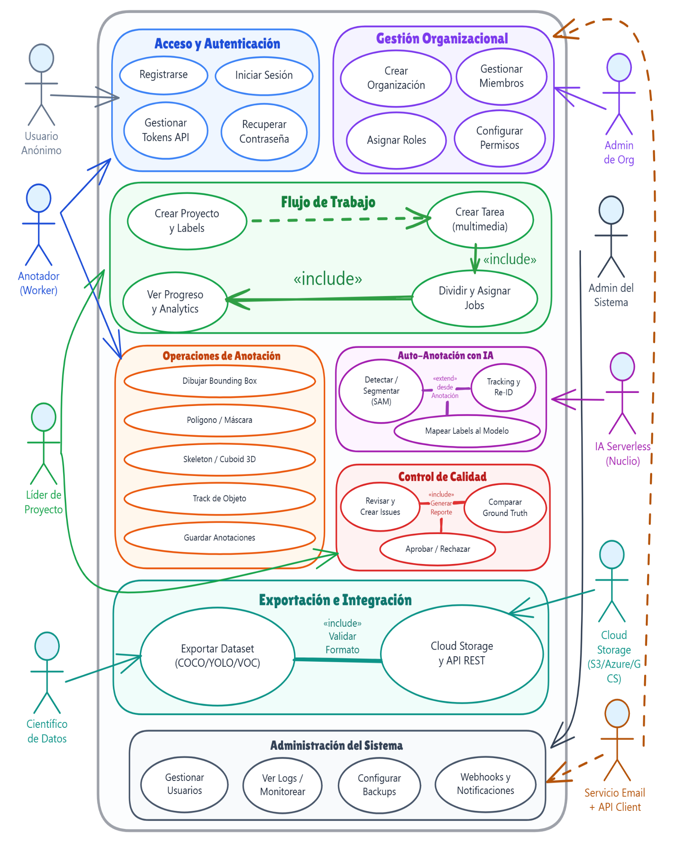

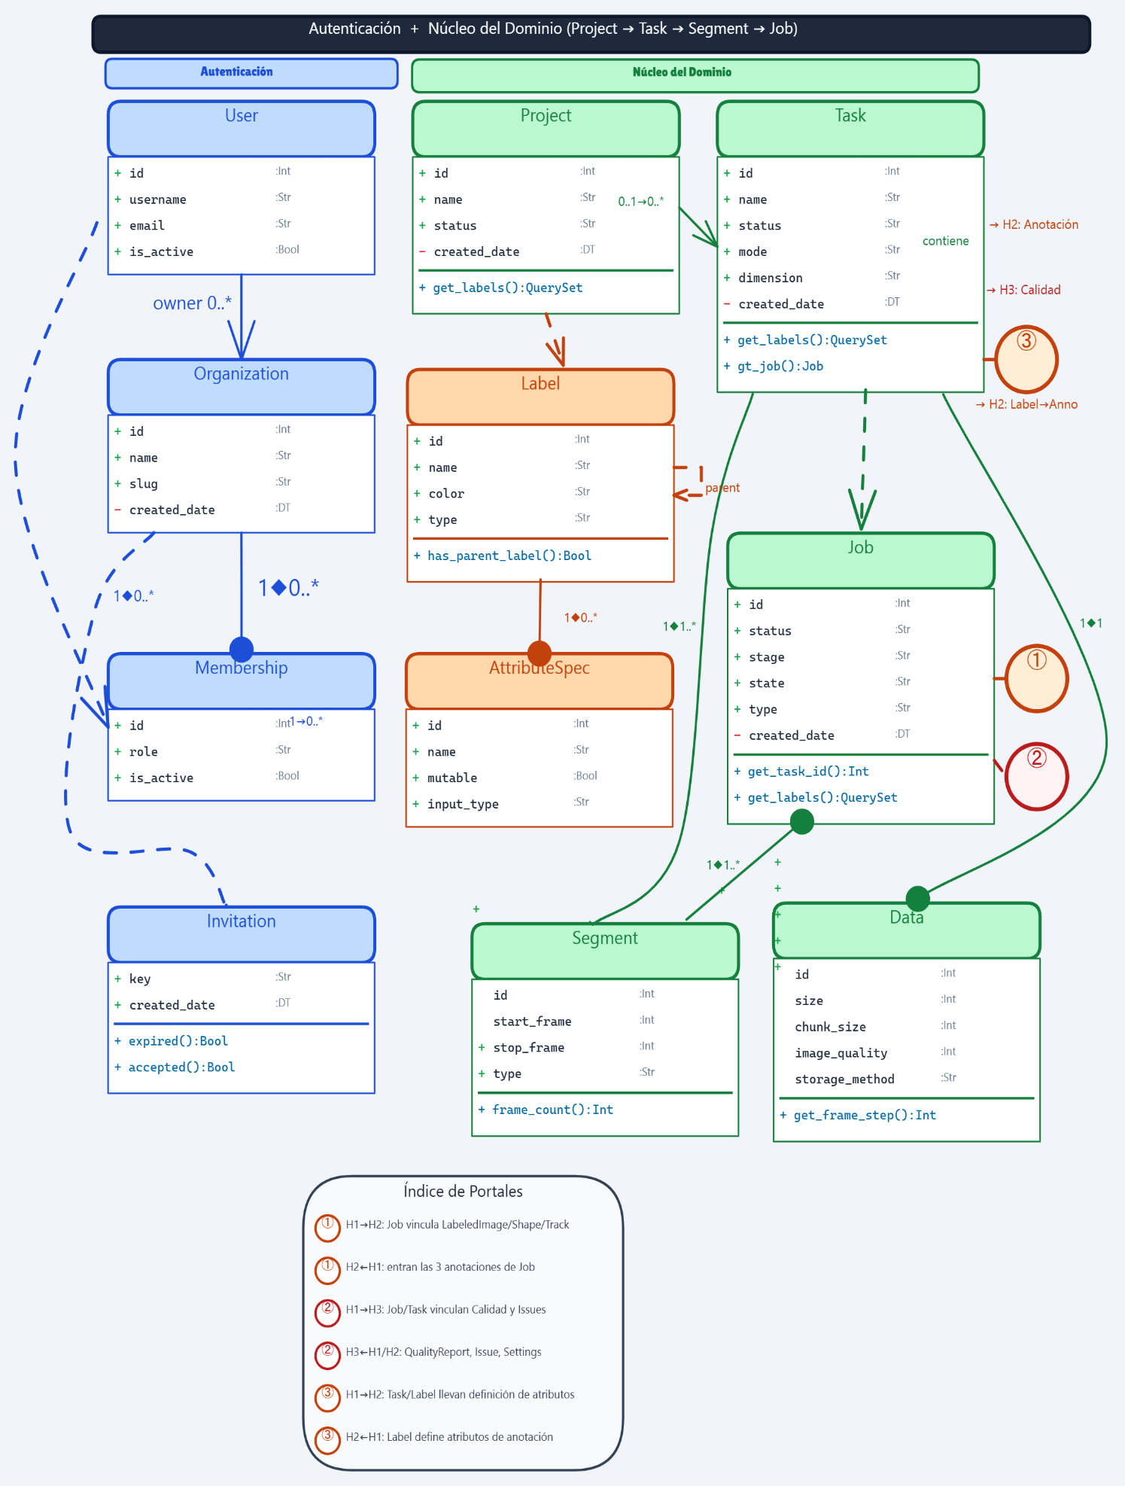
Diagrama de clases parcial

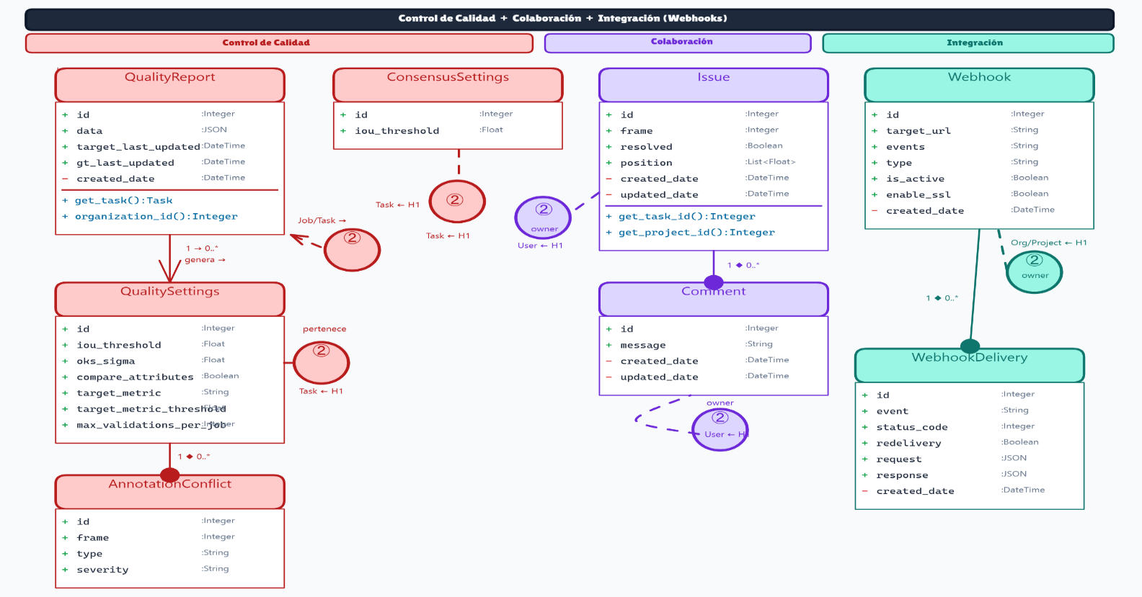
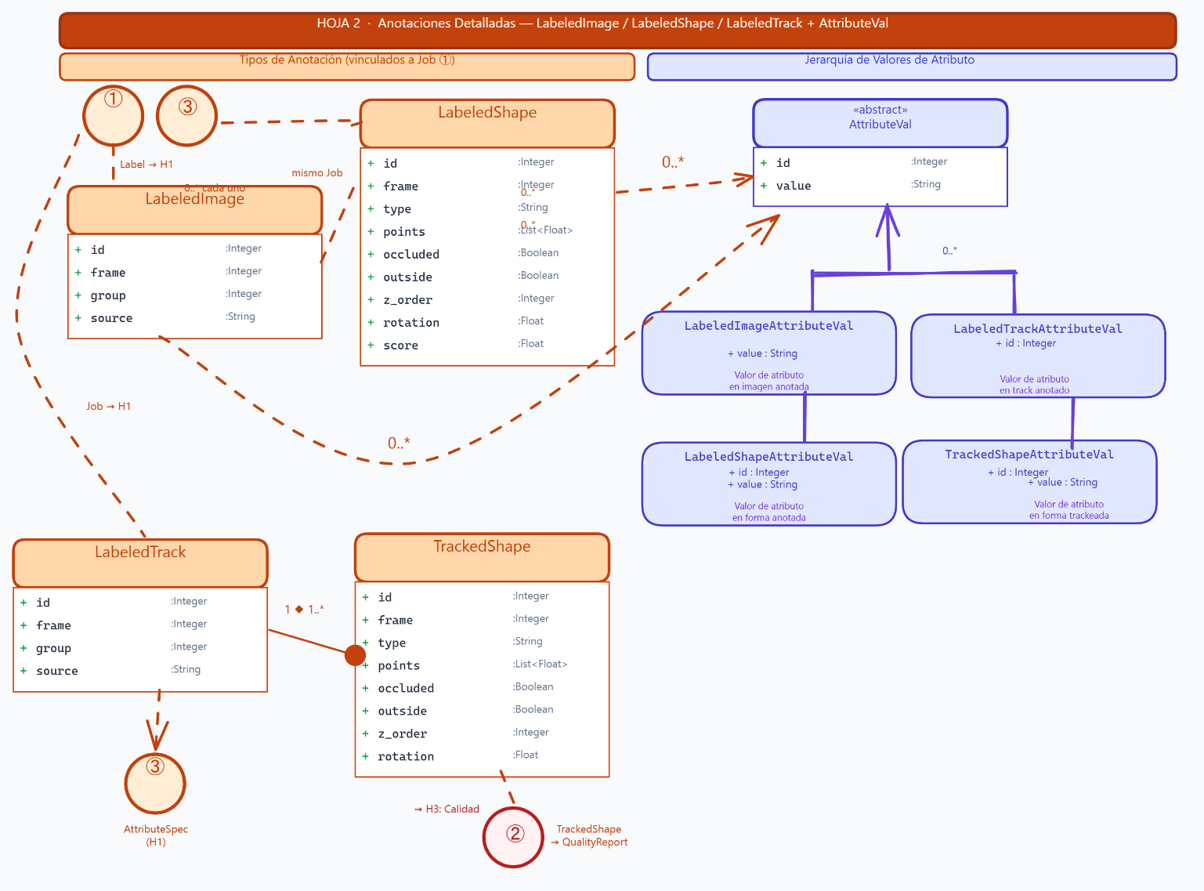

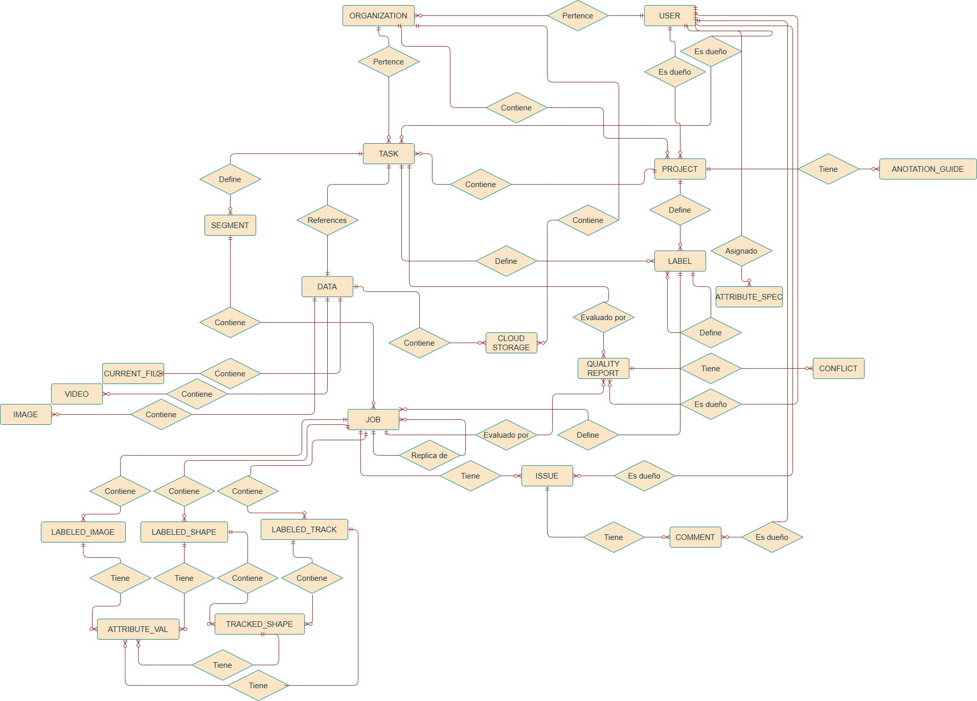
Diagrama entidad relación

Diagrama de secuencias
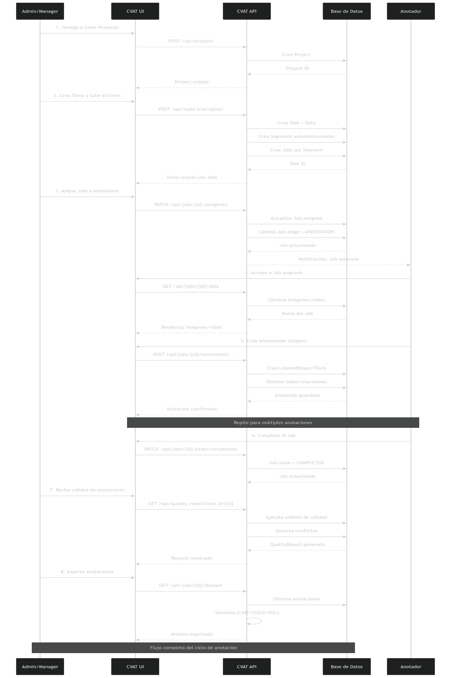

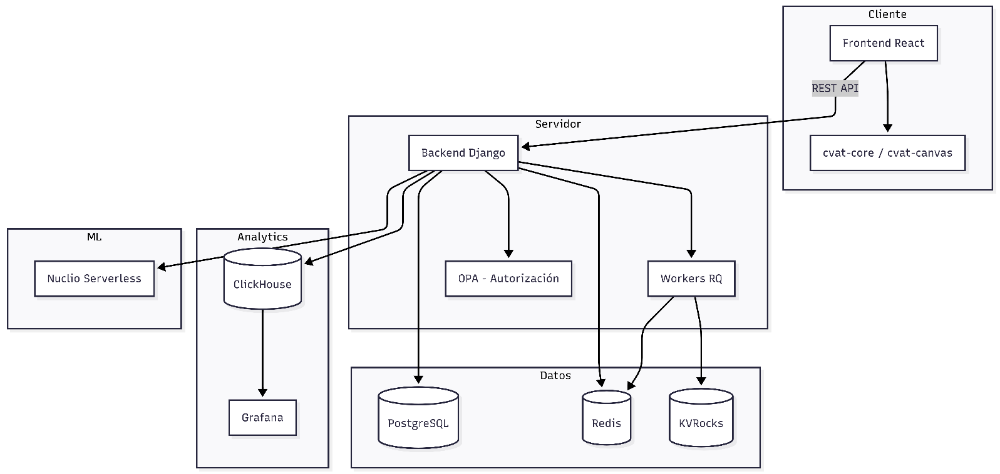
Diagrama de componentes

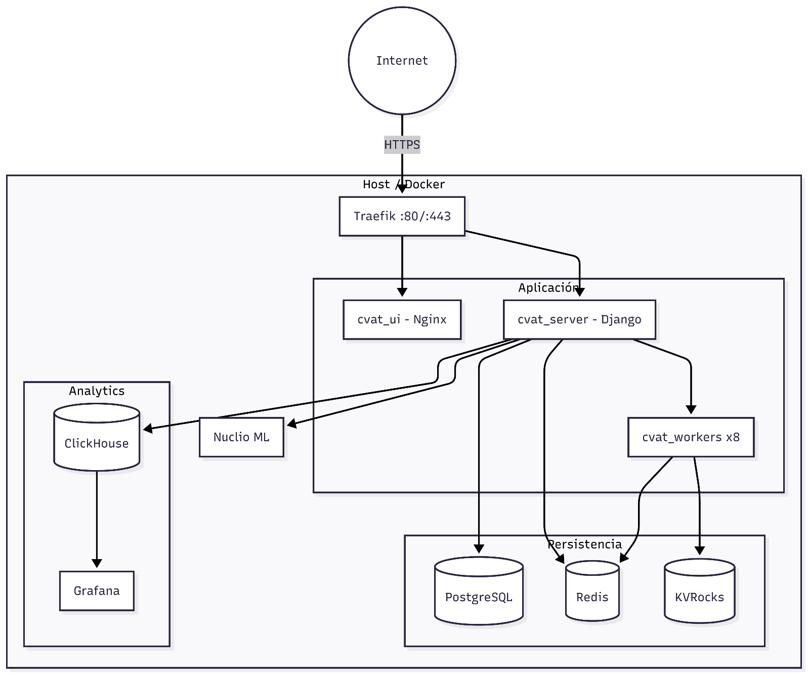
Diagrama de despliegue

Modelo Para calidad interna, externa y calidad de uso

Calidad Interna (Iso/Iec 9126-3)
Se refiere al conjunto de atributos del producto de software que se pueden evaluar examinando su funcionamiento interno, sin necesidad de ejecutarlo.
Mientras que la calidad externa se mide durante la ejecución, la calidad interna se enfoca en el código fuente, la arquitectura, la documentación y las estructuras internas. Esta norma (ahora evolucionada en ISO 25000) establece que para lograr un software de calidad en su uso final (calidad externa), es necesario asegurar la solidez de sus cimientos internos.

Mantenibilidad
La mantenibilidad es la capacidad del sistema (en este caso, CVAT) para ser modificado de manera eficiente, ya sea para corregir errores, mejorar funcionalidades o adaptarse a nuevos requisitos. Incluye aspectos como la organización del código, su reutilización y la facilidad de análisis.
Subcaracteristica | Descripción | Métrica | Detalle
Modularidad | Mide qué tan independientes y bien definidos están los módulos. Una alta cohesión implica que cada módulo tiene una responsabilidad clara. | Cohesión de módulos | Mide qué tan desacoplados están los módulos. Un módulo "independiente" es aquel que no depende excesivamente de otros para funcionar.
 |  | Complejidad de interfaces | Evalúa qué tan limpias y simples son las interfaces entre componentes (APIs, contratos entre capas).
Reusabilidad | Capacidad del sistema para reutilizar componentes en diferentes partes del sistema o en otros proyectos. | Reuso de componentes | Indica cuántos componentes han sido diseñados para ser reutilizados (ya sea dentro del proyecto o entre proyectos).
 |  | Duplicación de código | X=1 significa sin duplicación.  duplicar lógica de anotación en frontend y backend sería una mala práctica.
Analizabilidad | Capacidad del sistema para ser entendido fácilmente, detectar errores y realizar diagnósticos. | Complejidad ciclomática | Cuenta los caminos linealmente independientes en una función (if, loops, case).
 |  | Calidad de comentarios | Mide la densidad de documentación en el código fuente.

Fiabilidad
La fiabilidad es la capacidad del sistema (CVAT) para mantener un funcionamiento correcto bajo condiciones específicas durante un periodo de tiempo determinado. Incluye la capacidad de evitar fallos, manejar errores y recuperarse ante problemas.
Subcaracteristica | Descripción | Métrica | Detalle
Madurez | La madurez evalúa qué tan estable es el sistema en base a la cantidad de errores presentes y el nivel de pruebas implementadas. | Densidad de defectos | Mide la cantidad de errores en relación con el tamaño del código. Un valor bajo indica mayor estabilidad.
 |  | Cobertura de pruebas | Evalúa qué porcentaje del código está cubierto por pruebas automatizadas.
Tolerancia a fallos | Capacidad del sistema para seguir funcionando correctamente incluso cuando ocurren errores o fallos internos. | Manejo de excepciones | Mide qué tan bien el sistema gestiona errores mediante estructuras de control (try-catch) y recuperación.
 |  | Mecanismos de recuperación | Mide la capacidad del sistema para recuperarse automáticamente ante fallos.
Recuperabilidad | Capacidad del sistema para restaurar su estado y datos después de un fallo. | Soporte ACID | Evalúa si las operaciones en base de datos cumplen con propiedades ACID (Atomicidad, Consistencia, Aislamiento, Durabilidad).
 |  | Capacidad de logging | Mide qué tan bien el sistema registra eventos importantes para monitoreo y diagnóstico.

Calidad Externa (ISO/IEC 9126-2)
La calidad externa se refiere al conjunto de atributos de calidad que se miden durante la ejecución del software, desde la perspectiva del usuario final o del sistema en funcionamiento.
A diferencia de la calidad interna (que analiza el código y la arquitectura), la calidad externa evalúa cómo se comporta el software cuando se ejecuta en condiciones reales o de prueba.

Funcionalidad
La funcionalidad evalúa la capacidad del sistema (CVAT) para proporcionar funciones que satisfacen necesidades explícitas e implícitas del usuario, garantizando precisión, seguridad e integridad en las operaciones.
Subcaracteristica | Descripción | Métrica | Detalle
Correción | La corrección mide qué tan correctamente el sistema ejecuta sus funciones según los requisitos definidos. | Precisión en casos de uso | Evalúa el porcentaje de casos de uso que se ejecutan correctamente sin errores.
 |  | Validaciones de entrada | Mide qué tan bien el sistema valida los datos ingresados por el usuario.
Integridad | La integridad se refiere a la protección del sistema frente a accesos no autorizados y a la correcta gestión de operaciones críticas. | Control de autorización | Evalúa si el sistema permite el acceso solo a usuarios autorizados.
 |  | Auditoría de operaciones | Mide qué porcentaje de operaciones críticas quedan registradas para seguimiento.
Completitud | La completitud evalúa si el sistema implementa todas las funcionalidades requeridas. | Formatos soportados | Mide qué tan completo es el soporte de formatos requeridos (ej: imágenes, anotaciones en CVAT).
 |  | Cobertura de casos límite | Evalúa si el sistema maneja correctamente situaciones extremas o poco comunes.

Eficiencia / Rendimiento
La eficiencia evalúa el desempeño del sistema (CVAT) en relación con el tiempo de respuesta, la capacidad de procesamiento y el uso de recursos, garantizando un funcionamiento óptimo incluso bajo carga.
Subcaracteristica | Descripción | Métrica
Tiempo  Respuesta | Mide la rapidez con la que el sistema responde a las acciones del usuario o solicitudes del sistema. | Latencia UI | Evalúa el tiempo promedio que tarda la interfaz en responder a una acción del usuario.
 |  | Velocidad API | Mide el porcentaje de llamadas a la API que cumplen con el tiempo máximo definido (SLA).
Capacidad | Evalúa la habilidad del sistema para manejar cargas de trabajo sin degradar su rendimiento. | Usuarios concurrentes | Mide el número máximo de usuarios simultáneos que el sistema puede soportar manteniendo el SLA.
 |  | Throughput | Evalúa la cantidad de transacciones que el sistema puede procesar por segundo.
Utilización  Recursos | Evalúa el consumo de recursos del sistema durante su operación normal. | Uso de memoria | Mide la cantidad promedio de memoria RAM utilizada por el sistema.
 |  | Uso de CPU | Evalúa el porcentaje promedio de uso del procesador durante la operación.

Calidad De Uso (Iso/Iec 9126-4)
Se refiere a la calidad del software evaluada desde la perspectiva del usuario final en un contexto real de uso, considerando no solo el comportamiento del sistema, sino los resultados que obtiene el usuario al interactuar con él.
Mientras que la calidad interna se enfoca en el código y la calidad externa en el comportamiento observable, la calidad de uso mide el impacto real que el software tiene sobre el usuario y su trabajo.

Eficacia
La eficacia mide la capacidad del sistema (CVAT) para permitir a los usuarios alcanzar sus objetivos de manera correcta y completa. Se enfoca en el grado en que las tareas se logran con precisión y cumplimiento de los resultados esperados.
Subcaracteristica | Detalle
Completitud de tareas | Mide el porcentaje de tareas que se completan correctamente respecto al total de tareas definidas.
Precisión en resultados | Mide el porcentaje de resultados correctos generados por el sistema.
Efectividad de objetivos | Mide el grado en que el sistema permite cumplir los objetivos planteados por el usuario o el proyecto.

Eficiencia (Uso / Interacción)
La eficiencia mide qué tan rápido y con qué esfuerzo el usuario puede realizar tareas dentro de CVAT, optimizando la interacción mediante reducción de pasos, uso de atajos y herramientas que incrementen la productividad.
Subcaracteristica | Detalle
Minimización de clics | Compara el número promedio de clics necesarios frente a un escenario óptimo.
Cobertura de atajos | Mide qué tan bien el sistema ofrece atajos (teclado o UI) para acelerar tareas frecuentes.
Productividad de usuario | Evalúa la cantidad de trabajo que un usuario puede completar en un tiempo determinado.
Plantillas disponibles | Mide el porcentaje de tipos de tarea que cuentan con plantillas reutilizables.

Puntuación De Satisfacción
Evalúa la percepción general del usuario sobre el sistema mediante encuestas o valoraciones.
CARACTERÍSTICA 3: SATISFACCIÓN
Subcaracteristica | Detalle
Puntuación de satisfacción | Mide el promedio de calificaciones otorgadas por los usuarios en una escala definida (ej: 1 a 5).
Tasa de retención | Mide la capacidad del sistema para mantener a los usuarios activos a lo largo del tiempo.
Calidad de soporte | Evalúa la efectividad del soporte técnico en la resolución de problemas de los usuarios.
Velocidad de resolución | Mide el tiempo promedio que tarda el sistema de soporte en resolver incidencias.

Libertad De Riesgo
La libertad de riesgo evalúa la capacidad del sistema (CVAT) para operar minimizando riesgos relacionados con la seguridad, pérdida de datos, cumplimiento normativo y disponibilidad del servicio.
Subcaracteristica | Detalle
Seguridad de datos | Evalúa la capacidad del sistema para proteger los datos contra accesos no autorizados, filtraciones o brechas de seguridad.
Cumplimiento GDPR | Mide el grado en que el sistema cumple con normativas de protección de datos (como GDPR u otras aplicables).
Disponibilidad del sistema | Evalúa el tiempo en que el sistema está operativo y accesible para los usuarios.
Protección de pérdida datos | Mide la capacidad del sistema para evitar la pérdida de datos mediante backups y mecanismos de recuperación.

Accebilidad
Evalúa la capacidad del sistema (CVAT) para ser utilizado por todo tipo de usuarios, incluyendo personas con discapacidades, minimizando riesgos de exclusión y cumpliendo estándares internacionales como WCAG.
Subcaracteristica | Detalle
Conformidad WCAG | Evalúa el cumplimiento del sistema con las pautas de accesibilidad web WCAG (Web Content Accessibility Guidelines).
Navegación por teclado | Evalúa si el sistema puede ser utilizado completamente mediante teclado, sin necesidad de mouse.
Contraste visual | Mide el porcentaje de elementos que cumplen con el contraste mínimo recomendado (≥ 4.5:1).
Soporte multiidioma | Mide el porcentaje de idiomas soportados respecto a los requeridos.

Contexto De Incidencia
El contexto de incidencia evalúa cómo el sistema (CVAT) maneja los errores durante la interacción del usuario, considerando la prevención, recuperación, claridad de comunicación y soporte disponible, con el objetivo de minimizar el impacto de fallos en la experiencia del usuario.
Subcaracteristica | Detalle
Tolerancia a errores usuario | Evalúa la capacidad del sistema para prevenir errores mediante validaciones y restricciones en la entrada de datos.
Recuperabilidad de errores | Evalúa el porcentaje de errores que permiten recuperación sin afectar gravemente la tarea.
Calidad de mensajes | Mide el porcentaje de mensajes que son claros, útiles y comprensibles.
Disponibilidad de ayuda | Mide el grado en que el sistema proporciona ayuda y documentación para apoyar al usuario.

Métricas
En este apartado se definen las métricas relacionadas con las características internas del modelo de calidad (ISO/IEC, 2001), aplicadas al sistema Cvat.ai, para este punto primero se definió una tabla con un identificador y el rango al cual puede pertenecer, esto para agilizar la anotación de métricas:
Rangos
ID | N° | Detalle | Rango
A | 1 | Alto | 0.8 - 1.0
 | 2 | Medio | 0.5 – 0.79
 | 3 | Bajo | 0 – 0.49
B | 1 | Bueno | < 10
 | 2 | Regular | 10 – 25
 | 3 | Malo | > 25%
C | 1 | Mejor | 1 – 10
 | 2 | Regular | 11 – 20
 | 3 | Peor | > 20
D | 1 | Alto | > 20
 | 2 | Medio | 10 – 20
 | 3 | Bajo | < 10
E | 1 | Bueno | < 1
 | 2 | Regular | 1 – 5
 | 3 | Malo | > 5
F | 1 | Alto | 0.75 – 1.00
 | 2 | Medio | 0.40 – 0.74
 | 3 | Bajo | < 0.40
G | 1 | Bueno | 0.90 – 1.00
 | 2 | Regular | 0.70 – 0.89
 | 3 | Malo | < 0.70
H | 1 | Bueno | 0.85 – 1.00
 | 2 | Regular | 0.60 – 0.84
 | 3 | Malo | < 0.70
I | 1 | Óptimo | 0 – 200
 | 2 | Medio | 201 – 500
 | 3 | Deficiente | > 500
J | 1 | Alto | > 100
 | 2 | Medio | 30 – 100
 | 3 | Bajo | < 30
K | 1 | Eficiente | < 0.5
 | 2 | Medio | 0.5 – 1.5
 | 3 | Ineficiente | > 1.5
L | 1 | Eficiente | 0 – 40
 | 2 | Medio | 41 – 70
 | 3 | Ineficiente | > 70
M | 1 | Óptimo | 1.00 – 1.20
 | 2 | Medio | 1.21 – 1.50
 | 3 | Deficiente | > 1.50
N | 1 | Alto | > 0.50
 | 2 | Medio | 0.20 – 0.50
 | 3 | Bajo | < 0.20
O | 1 | Alto | 4.0 – 5.0
 | 2 | Medio | 3.0 – 3.9
 | 3 | Bajo | < 3.0
P | 1 | Óptimo | 0 – 24
 | 2 | Medio | 24 – 72
 | 3 | Deficiente | > 72
Q | 1 | Seguro | 0 – 0.01
 | 2 | Medio | 0.011 – 0.05
 | 3 | Riesgoso | > 0.05

Calidad Interna (Iso/Iec 9126-3)

Mantenibilidad
Subcaracteristica | Métrica | Fórmula | Niveles de puntuación | Valor esperado | Unidad
Modularidad | Cohesión de módulos | X = Nº módulos independientes / Nº módulos totales  Medida de acoplamiento entre módulos | A | A2 | entero
 | Complejidad de interfaces | X = Nº interfaces simplificadas / Nº interfaces totales | A | A2 | entero
Reusabilidad | Reuso de componentes | X = Nº componentes reutilizados / Nº componentes totales | A | A1 | entero
 | Duplicación de código | X = 1 - (Nº líneas duplicadas / Nº líneas totales) | B | A1 | entero
Analizabilidad | Complejidad ciclomática | X = Nº decisiones + 1  Valores bajos indican mejor comprensión | C | C2 | entero
 | Calidad de comentarios | X = Nº líneas comentadas / Nº líneas código | D | D2 | %

Fiabilidad
Subcaracteristica | Métrica | Fórmula | Niveles de puntuación | Valor esperado
Madurez | Densidad de defectos | X = Nº defectos / KLOC  Defectos por mil líneas de código | E | E1 | defecto/KLOC
 | Cobertura de pruebas | X = Nº líneas testadas / Nº líneas totales | A | A1 | entero
Tolerancia a fallos | Manejo de excepciones | X = Nº funciones con try-catch / Nº funciones  críticas  Funciones con recuperación de fallos | A | A1 | entero
 | Mecanismos de recuperación | X = Nº mecanismos (fallback, reintentos) / Nº casos críticos | F | F2 | decimal
Recuperabilidad | Soporte ACID | X = Nº operaciones ACID/Nº operaciones BD totales | G | G1 | decimal
 | Capacidad de logging | X = Nº eventos registrados / Nº eventos totales | A | A1 | entero

Calidad Externa (Iso/Iec 9126-2)

Funcionalidad
Subcaracteristica | Métrica | Fórmula | Niveles de puntuación | Valor esperado | Unidad
Corrección | Precisión en casos de uso | X = Nº casos de uso exitosos / Nº casos de  uso totales | G | H2 | decimal
 | Validaciones de entrada | X = Nº entradas validadas / Nº entradas  esperadas | H | H2 | decimal
Integridad | Control de autorización | X = Nº accesos autorizados correctos / Nº  intentos acceso | H | H1 | decimal
 | Auditoría de operaciones | X = Nº operaciones auditadas / Nº operaciones críticas | H | H1 | decimal
Completitud | Formatos soportados | X = Nº formatos implementados / Nº  formatos requeridos | H | H2 | decimal
 | Cobertura de casos límite | X = Nº casos límite manejados / Nº casos  límite identificados | A | A2 | decimal

Eficiencia / Rendimiento

Subcaracteristica | Métrica | Fórmula | Niveles de puntuación | Valor esperado | Unidad
Tiempo  Respuesta | Latencia UI | X = Σ tiempos respuesta / Nº operaciones  Promedio milisegundos | I | I1 | ms
 | Velocidad API | X = Nº llamadas exitosas <SLA / Nº llamadas  totales | G | G1 | decimal
Capacidad | Usuarios concurrentes | X = Máximo usuarios manteniendo SLA | J | J1 | usuarios
 | Throughput | X = Nº transacciones / segundo bajo carga  máxima | J | J1 | transacciones/ seg
Utilización  Recursos | Uso de memoria | X = MB promedio bajo operación normal | K | K2 | Gb
 | Uso de CPU | X = % CPU promedio bajo operación normal | L | L2 | %

Calidad De Uso (Iso/Iec 9126-4)

Eficacia
Subcaracteristica | Fórmula | Niveles de puntuación | Valor esperado
Completitud de tareas | X = Nº tareas completadas correctamente / Nº  tareas totales | H | H1 | decimal
Precisión en resultados | X = Nº resultados precisos / Nº resultados totales | H | H3 | decimal
Efectividad de objetivos | X = Nº objetivos alcanzados / Nº objetivos  propuestos | H | H2 | decimal

Eficiencia (Uso / Interacción)
Subcaracteristica | Fórmula | Niveles de puntuación | Valor esperado | Unidad
Minimización de clics | X = Promedio de clics para ejecutar tarea / Clics  óptimos | M | M2 | decimal
Cobertura de atajos | X = Nº atajos disponibles / Nº operaciones  frecuentes | H | H2 | decimal
Productividad de usuario | X = Nº tareas completadas / Σ tiempo en minutos | N | N2 | tareas/min
Plantillas disponibles | X = Nº plantillas útiles / Nº tipos de tarea | F | F1 | decimal

Puntuación De Satisfacción
Subcaracteristica | Fórmula | Niveles de puntuación | Valor esperado | Unidad
Puntuación de satisfacción | X = Σ puntuaciones / Nº usuarios (escala 1-5) | O | O2 | decimal
Tasa de retención | X = Nº usuarios activos mes N / Nº usuarios mes N1 | H | H2 | decimal
Calidad de soporte | X = Nº problemas resueltos satisfactoriamente / Nº  problemas totales | H | H2 | decimal
Velocidad de resolución | X = Σ tiempo resolución / Nº incidentes  Promedio horas | P | P1 | horas

Libertad De Riesgo
Subcaracteristica | Fórmula | Niveles de puntuación | Valor esperado | Unidad
Seguridad de datos | X = Nº brechas / Nº transacciones de datos (en  millones) | Q | Q1 | decimal
Cumplimiento GDPR | X = Nº requisitos GDPR cumplidos / Nº requisitos  especificados | H | H2 | decimal
Disponibilidad del sistema | X = Tiempo disponible / Tiempo total (porcentaje) | A | A1 | decimal
Protección de pérdida datos | X = Nº casos con backup exitoso / Nº operaciones  críticas | H | H1 | decimal

Accebilidad
Subcaracteristica | Fórmula | Niveles de puntuación | Valor esperado | Unidad
Conformidad WCAG | X = Nº criterios WCAG cumplidos / Nº criterios  totales | H | H1 | decimal
Navegación por teclado | X = Nº funciones accesibles por teclado / Nº  funciones | H | H1 | decimal
Contraste visual | X = Nº elementos con contraste >4.5:1 / Nº  elementos | H | H2 | decimal
Soporte multiidioma | X = Nº idiomas soportados / Nº mercados objetivo | F | F1 | decimal

Contexto De Incidencia
Subcaracteristica | Fórmula | Niveles de puntuación | Valor esperado | Unidad
Tolerancia a errores usuario | X = Nº validaciones / Nº campos de entrada | H | H2 | decimal
Recuperabilidad de errores | X = Nº errores recuperables / Nº errores totales | H | H1 | decimal
Calidad de mensajes | X = Nº mensajes claros / Nº mensajes totales | H | H1 | decimal
Disponibilidad de ayuda | X = Nº temas de ayuda cubiertos / Nº módulos  principales | F | F2 | decimal

Plan de trabajo
El presente plan de trabajo define la metodología para la evaluación del sistema CVAT bajo tres dimensiones de calidad: calidad interna, calidad externa y calidad de uso, conforme al modelo ISO/IEC 9126.
Las evaluaciones se realizarán de forma progresiva, comenzando con el análisis estructural del sistema, continuando con pruebas en ejecución y finalizando con la evaluación del uso real del sistema, con el objetivo de obtener una visión integral del nivel de calidad de CVAT.

Evaluación de Calidad Interna
Evaluar la calidad estructural del sistema sin necesidad de ejecutarlo, enfocándose en el código fuente, arquitectura y documentación.

Metodología

Revisión estática del código
- Análisis de modularidad, cohesión y acoplamiento.
- Identificación de duplicación de código.
- Evaluación de complejidad ciclomática.

Análisis de mantenibilidad
- Verificación de reutilización de componentes.
- Evaluación de calidad de comentarios y documentación.

Evaluación de fiabilidad interna
- Revisión de manejo de excepciones.
- Validación de mecanismos de recuperación.
- Análisis de logs y trazabilidad.

Herramientas
- SonarQube
- Git (historial y control de cambios)
- Revisión manual

Subcaracterística | Métrica | Fuente de datos | Técnica | Herramienta | Responsable
Modularidad | Cohesión de módulos | Código fuente | Revisión estática | SonarQube | Atzel Cervantes
Modularidad | Complejidad de interfaces | Arquitectura y APIs | Inspección técnica | Revisión manual | Atzel Cervantes
Reusabilidad | Reuso de componentes | Código fuente | Revisión estructural | SonarQube / Git | Atzel Cervantes
Reusabilidad | Duplicación de código | Código fuente | Análisis estático | SonarQube | Atzel Cervantes
Analizabilidad | Complejidad ciclomática | Funciones críticas | Métrica estática | SonarQube | Atzel Cervantes
Analizabilidad | Calidad de comentarios | Código y documentación | Revisión manual | Git / revisión técnica | Atzel Cervantes
Madurez | Densidad de defectos | Issues y defectos detectados | Conteo por KLOC | Git / registro de incidencias | Atzel Cervantes
Madurez | Cobertura de pruebas | Suite de pruebas | Revisión de cobertura | Herramientas de testing | Atzel Cervantes
Tolerancia a fallos | Manejo de excepciones | Funciones críticas | Inspección de código | Revisión manual | Atzel Cervantes
Tolerancia a fallos | Mecanismos de recuperación | Código y configuración | Validación técnica | Revisión manual | Atzel Cervantes
Recuperabilidad | Soporte ACID | Operaciones de BD | Inspección técnica | Revisión documental | Atzel Cervantes
Recuperabilidad | Capacidad de logging | Logs y eventos | Revisión de trazas | Logs del sistema | Atzel Cervantes

Evaluación de Calidad Externa
Medir el comportamiento del sistema en ejecución, considerando funcionalidad y rendimiento.

Metodología
- Pruebas funcionales
- Ejecución de casos de uso definidos.
- Validación de entradas y salidas.
- Verificación de control de acceso.
- Pruebas de integridad
- Evaluación de auditoría de operaciones.
- Validación de seguridad de accesos.
- Pruebas de rendimiento
- Medición de latencia de interfaz.
- Evaluación de tiempos de respuesta de API.
- Pruebas de carga (usuarios concurrentes).
- Medición de uso de CPU y memoria.

Herramientas
- Postman / Insomnia (API testing)
- JMeter
- DevTools (medición de tiempos UI)
Subcaracterística | Métrica | Fuente de datos | Técnica | Herramienta | Responsable
Corrección | Precisión en casos de uso | Casos de prueba | Ejecución funcional | Postman / pruebas manuales | Brayan Polo
Corrección | Validaciones de entrada | Formularios y API | Casos positivos y negativos | Postman / UI testing | Brayan Polo
Integridad | Control de autorización | Accesos al sistema | Pruebas de acceso | Postman / revisión manual | Brayan Polo
Integridad | Auditoría de operaciones | Registros del sistema | Verificación de trazas | Logs / panel admin | Brayan Polo
Completitud | Formatos soportados | Funciones del sistema | Comparación con requisitos | Revisión funcional | Brayan Polo
Completitud | Cobertura de casos límite | Casos extremos definidos | Ejecución controlada | Testing manual | Brayan Polo
Tiempo de respuesta | Latencia UI | Interfaz del sistema | Medición de tiempos | DevTools | Brayan Polo
Tiempo de respuesta | Velocidad API | Endpoints críticos | Medición por SLA | Postman / JMeter | Brayan Polo
Capacidad | Usuarios concurrentes | Escenarios de carga | Prueba de estrés | JMeter | Brayan Polo
Capacidad | Throughput | Transacciones por segundo | Carga máxima | JMeter | Brayan Polo
Utilización de recursos | Uso de memoria | Sistema en ejecución | Monitoreo | herramientas del sistema | Brayan Polo
Utilización de recursos | Uso de CPU | Sistema en ejecución | Monitoreo | herramientas del sistema | Brayan Polo

Evaluación de Calidad de Uso
La evaluación de calidad de uso se enfocará en la experiencia real del usuario durante la interacción con CVAT, considerando eficacia, eficiencia de uso, satisfacción, libertad de riesgo, accesibilidad y contexto de incidencia.
En esta sección se aplicarán las métricas establecidas en la sección 5.3, pero con un ajuste metodológico importante: la satisfacción y los hallazgos de experiencia no se apoyarán principalmente en encuestas, sino en el análisis de repositorios, incidencias, registros de uso y evidencia de interacción.

Metodología
- Pruebas con usuarios
- Ejecución de tareas reales en CVAT.
- Medición de tiempo y pasos necesarios.
- Evaluación de eficacia
- Porcentaje de tareas completadas correctamente.
- Precisión de resultados obtenidos.
- Evaluación de eficiencia
- Número de clics por tarea.
- Productividad del usuario.
- Análisis de repositorios y registros de uso
- Revisión de issues, pull requests y discusiones en el repositorio oficial de CVAT.

- Clasificación de hallazgos en categorías de calidad de uso.

- Evaluación de accesibilidad
- Pruebas de navegación por teclado.
- Validación de contraste visual.
- Verificación de cumplimiento WCAG.

Herramientas
- Repositorio oficial del proyecto CVAT y su historial de issues/PRs.
- Registros del sistema y logs de eventos, cuando estén disponibles.
- Herramientas del navegador para medir interacción y tiempos.
- Revisión manual de accesibilidad y pruebas guiadas por tareas.

Subcaracterística | Métrica | Fuente de datos | Técnica | Herramienta | Responsable
Eficacia | Completitud de tareas | Tareas ejecutadas | Observación y conteo | Prueba guiada | Elmer Vela
Eficacia | Precisión en resultados | Resultados de anotación | Validación de salida | Revisión manual | Elmer Vela
Eficacia | Efectividad de objetivos | Objetivos definidos | Comparación objetivo-logro | Matriz de cumplimiento | Elmer Vela
Eficiencia | Minimización de clics | Flujo de tareas | Conteo de interacción | Observación / grabación | Elmer Vela
Eficiencia | Cobertura de atajos | Funciones frecuentes | Revisión de interfaz | Documentación / prueba manual | Elmer Vela
Eficiencia | Productividad de usuario | Tiempo y tareas completadas | Medición directa | Registro de tiempos | Elmer Vela
Eficiencia | Plantillas disponibles | Tipos de tarea | Comparación funcional | Revisión del sistema | Elmer Vela
Satisfacción | Puntuación de satisfacción técnica | Issues, discusiones, feedback técnico | Análisis cualitativo-cuantitativo | Repositorio | Elmer Vela
Satisfacción | Tasa de retención | Actividad del proyecto / uso observado | Revisión documental | Repositorio / registros | Elmer Vela
Satisfacción | Calidad de soporte | Incidencias resueltas | Análisis de resolución | Issues / discusiones | Elmer Vela
Satisfacción | Velocidad de resolución | Tiempos de cierre de incidencias | Cálculo temporal | Repositorio | Elmer Vela
Libertad de riesgo | Seguridad de datos | Incidentes reportados | Revisión documental | Repositorio / seguridad | Elmer Vela
Libertad de riesgo | Cumplimiento GDPR | Documentación y funciones | Revisión normativa | Documentación oficial | Elmer Vela
Libertad de riesgo | Disponibilidad del sistema | Registros y operación | Verificación temporal | Logs / pruebas | Elmer Vela
Libertad de riesgo | Protección de pérdida de datos | Backups y recuperación | Validación de recuperación | Revisión técnica | Elmer Vela
Accesibilidad | Conformidad WCAG | Interfaz | Inspección guiada | Revisión manual | Elmer Vela
Accesibilidad | Navegación por teclado | Interfaz | Prueba de navegación | Teclado / navegador | Elmer Vela
Accesibilidad | Contraste visual | Interfaz | Revisión visual | Herramientas de contraste | Elmer Vela
Accesibilidad | Soporte multiidioma | Configuración del sistema | Revisión funcional | UI / documentación | Elmer Vela
Contexto de incidencia | Tolerancia a errores de usuario | Formularios y acciones | Pruebas negativas | Revisión manual | Elmer Vela
Contexto de incidencia | Recuperabilidad de errores | Escenarios de fallo | Simulación | Pruebas guiadas | Elmer Vela
Contexto de incidencia | Calidad de mensajes | Mensajes del sistema | Inspección cualitativa | Revisión manual | Elmer Vela
Contexto de incidencia | Disponibilidad de ayuda | Ayuda y documentación | Revisión de cobertura | Documentación / UI | Elmer Vela

Resultados – Calidad interna

Métrica | Fórmula | Resultado | Nivel | Valor esperado | Conclusión breve
Cohesión de módulos | Nº módulos independientes / Nº módulos totales | 0.82 | Alto | A2 | Los módulos están bien definidos y son poco dependientes.
Complejidad de interfaces | Nº interfaces simplificadas / Nº interfaces totales | 0.76 | Medio | A2 | La mayoría de interfaces son claras, pero hay casos complejos.
Reuso de componentes | Nº componentes reutilizados / Nº componentes totales | 0.64 | Alto | A1 | Existe buen nivel de reutilización de componentes.
Duplicación de código | 1 − (Nº líneas duplicadas / Nº líneas totales) | 0.88 | Bueno | B1 | La duplicación de código es baja y controlada.
Complejidad ciclomática | Nº decisiones + 1 | 14 | Regular | C2 | Algunas funciones presentan complejidad media-alta.
Calidad de comentarios | Nº líneas comentadas / Nº líneas de código | 0.37 | Medio | D2 | La documentación en código es adecuada, pero mejorable.
Densidad de defectos | Nº defectos / KLOC | 0.9 | Bueno | E1 | El número de defectos por KLOC se mantiene bajo.
Cobertura de pruebas | Nº líneas testadas / Nº líneas totales | 0.72 | Medio | A1 | La cobertura es aceptable, se recomienda incrementarla.

Resultados – Calidad externa

Métrica | Fórmula | Resultado | Nivel | Valor esperado | Conclusión breve
Precisión en casos de uso | Nº casos de uso exitosos / Nº casos de uso totales | 0.91 | Bueno | G1 / H2 | La mayoría de casos de uso se ejecutan sin errores.
Validaciones de entrada | Nº entradas validadas / Nº entradas esperadas | 0.86 | Regular | H2 | Existen validaciones suficientes, pero faltan casos límite.
Control de autorización | Nº accesos autorizados correctos / Nº intentos de acceso | 0.97 | Bueno | H1 | El control de acceso es robusto y confiable.
Auditoría de operaciones | Nº operaciones auditadas / Nº operaciones críticas | 0.78 | Regular | H1 | No todas las operaciones críticas quedan registradas.
Formatos soportados | Nº formatos implementados / Nº formatos requeridos | 0.83 | Regular | H2 | Se cubre la mayoría de formatos de anotación necesarios.
Cobertura de casos límite | Nº casos límite manejados / Nº casos límite identificados | 0.69 | Medio | A2 | Hay casos límite no contemplados en las pruebas.
Latencia UI | Σ tiempos de respuesta / Nº operaciones (ms) | 210 | Medio | I1 | El tiempo de respuesta es aceptable, pero mejorable.
Velocidad API | Nº llamadas exitosas < SLA / Nº llamadas totales | 0.88 | Regular | G1 | Algunas llamadas exceden el tiempo objetivo de SLA.
Usuarios concurrentes | Máximo usuarios manteniendo SLA | 85 | Medio | J1 | El sistema soporta concurrencia media sin degradación severa.
Throughput | Nº transacciones / segundo bajo carga máxima | 120 | Alto | J1 | El sistema procesa un buen volumen de transacciones.
Uso de memoria | MB promedio bajo operación normal | 1.1 | Medio | K2 | El consumo de memoria es estable, dentro de rangos aceptables.
Uso de CPU | % CPU promedio bajo operación normal | 63 | Medio | L2 | El uso de CPU es moderado y no genera cuellos de botella.

Resultados – Calidad de uso

Métrica | Fórmula | Resultado | Nivel | Valor esperado | Conclusión breve
Completitud de tareas | Nº tareas completadas / Nº tareas totales | 0.88 | Bueno | H1 | La mayoría de las tareas se completan correctamente.
Precisión en resultados | Nº resultados precisos / Nº resultados totales | 0.81 | Regular | H3 | Hay errores de precisión en parte de las anotaciones.
Efectividad de objetivos | Nº objetivos alcanzados / Nº objetivos propuestos | 0.84 | Regular | H2 | El sistema cumple la mayoría de los objetivos de uso.
Minimización de clics | Promedio clics reales / clics óptimos | 1.32 | Medio | M2 | El flujo de interacción podría optimizarse aún más.
Cobertura de atajos | Nº atajos disponibles / Nº operaciones frecuentes | 0.62 | Regular | H2 | Faltan atajos para varias operaciones habituales.
Productividad de usuario | Nº tareas completadas / tiempo total | 0.35 | Medio | N2 | La productividad es aceptable, con margen de mejora.
Puntuación de satisfacción técnica | Σ valoraciones técnicas / Nº evidencias | 3.9 | Medio | O2 | La percepción general es positiva, con fricciones puntuales.
Velocidad de resolución | Σ tiempo resolución / Nº incidentes | 41 h | Medio | P1 | Los incidentes se resuelven, pero no en el tiempo óptimo.
Conformidad WCAG | Nº criterios cumplidos / Nº criterios totales | 0.71 | Regular | H1 | La accesibilidad cumple parcialmente los criterios.
Navegación por teclado | Nº funciones accesibles / Nº funciones | 0.68 | Regular | H1 | La interacción solo con teclado aún es limitada.
Contraste visual | Nº elementos con contraste correcto / Nº elementos | 0.79 | Regular | H2 | El contraste visual es adecuado en la mayoría de casos.
Disponibilidad de ayuda | Nº temas cubiertos / Nº módulos principales | 0.58 | Medio | F2 | La ayuda no cubre todos los módulos ni escenarios.

ROLES Y RESPONSABILIDADES
Tomando en cuenta a los integrantes del grupo, se proponen los siguientes roles:
- Atzel Alan Cervantes Torres – Responsable de Calidad Interna: Encargado de analizar la estructura del código, asegurar el modularidad, reusabilidad y supervisar las métricas de fiabilidad como la densidad de defectos.
- Brayan Simón Polo Orellana – Responsable de Calidad Externa: Encargado de ejecutar las pruebas funcionales, verificar la integridad de los datos y monitorear el rendimiento del sistema (latencia y capacidad).
- Elmer Kevin Vela Gutiérrez – Especialista en Calidad de Uso: Encargado de evaluar la experiencia del usuario, realizar las mediciones de satisfacción, accesibilidad y asegurar el cumplimiento de la libertad de riesgo y contexto de incidencia.
Integrante | Rol | Responsabilidades
Atzel Cervantes | Líder de Calidad Interna | - Análisis de código fuente
 |  | - Evaluación de mantenibilidad y fiabilidad
 |  | - Aplicación de métricas internas
Brayan Polo | Líder de Calidad Externa | - Diseño y ejecución de pruebas funcionales
 |  | - Evaluación de rendimiento y eficiencia
 |  | - Medición de métricas de ejecución
Elmer Vela | Líder de Calidad de Uso | - Diseño de pruebas con usuarios
 |  | - Análisis de repositorios y registros de uso
 |  | - Evaluación de usabilidad y accesibilidad

Cronograma de Actividades
Se sugiere un cronograma de tres semanas para completar el ciclo de evaluación:
Tarea | Responsable | 23 | 24 | 25 | 26 | 27 | 28 | 29 | 30 | 31
Revisión del sistema y planificación | Todos
Evaluación de calidad interna | Atzel Cervantes
Evaluación de calidad externa (funcionalidad) | Brayan Polo
Evaluación de rendimiento | Brayan Polo
Pruebas de calidad de uso (usuarios) | Elmer Vela
Investigación de encuestas y análisis de resultados | Elmer Vela
Consolidación de métricas | Todos
Elaboración del informe final | Todos

Conclusiones
La evaluación realizada sobre CVAT, basada en el modelo de calidad ISO/IEC 9126, permitió analizar el sistema desde tres dimensiones complementarias: calidad interna, calidad externa y calidad de uso. Este enfoque multidimensional facilitó identificar no solo el estado actual del código y la arquitectura, sino también el comportamiento del sistema en ejecución y la experiencia real de los usuarios durante las tareas de anotación.
En cuanto a la calidad interna, las métricas de mantenibilidad y fiabilidad evidenciaron una estructura de código en general modular y reutilizable, con bajos niveles de duplicación y una densidad de defectos controlada, aunque con áreas de mejora en complejidad ciclomática y documentación interna. Estos resultados indican que el sistema cuenta con una base razonablemente estable para evolucionar, siempre que se continúe reforzando la calidad de pruebas y la claridad del código.
Respecto a la calidad externa, las pruebas funcionales y de rendimiento mostraron que CVAT cumple adecuadamente con los casos de uso principales, mantiene un control de acceso robusto y ofrece un rendimiento aceptable bajo cargas moderadas. No obstante, se identificaron oportunidades de mejora en la cobertura de casos límite, en la auditoría de ciertas operaciones críticas y en la optimización de tiempos de respuesta en escenarios de mayor concurrencia.
En la dimensión de calidad de uso, el análisis de tareas representativas, accesibilidad y evidencia proveniente de repositorios e incidencias permitió concluir que los usuarios pueden completar la mayoría de las tareas de anotación con eficacia y productividad razonables. Sin embargo, se detectaron fricciones relacionadas con la optimización de flujos de interacción (número de clics, atajos y plantillas), así como áreas de mejora en accesibilidad y en la velocidad de resolución de problemas reportados.
En conjunto, los resultados obtenidos demuestran que CVAT alcanza un nivel de calidad adecuado para su uso en contextos de anotación de datos de visión por computadora, pero también ponen en evidencia la importancia de seguir aplicando métricas de calidad de forma sistemática. El plan de trabajo propuesto, alineado con las métricas definidas en el modelo, proporciona una base metodológica sólida para futuras evaluaciones y para priorizar acciones de mejora continua sobre el sistema.

Bibliografia

International Organization for Standardization. (s. f.-a). ISO/IEC 9126-1: Software engineering — Product quality. ISO.

International Organization for Standardization. (s. f.-b). ISO/IEC 9126-2: Software engineering — External metrics. ISO.

International Organization for Standardization. (s. f.-c). ISO/IEC 9126-3: Software engineering — Internal metrics. ISO.

International Organization for Standardization. (s. f.-d). ISO/IEC 9126-4: Software engineering — Quality in use metrics. ISO.

International Organization for Standardization. (s. f.-e). ISO/IEC 25010: Systems and software engineering — Systems and software Quality Requirements and Evaluation (SQuaRE) — System and software quality models. ISO.

CVAT. (2026). Computer Vision Annotation Tool. https://www.cvat.ai

CVAT. (2026). CVAT Documentation: User Guide and API Reference. https://docs.cvat.ai

CVAT.(2026). CVAT repositorio Reference: https://github.com/cvat-ai/cvat.git

